**演示0001：安装Jupyter Lab**

# 一、Windows下的安装

1. 基本系统

请使用Windows 7或Windows 10的64位版本系统

2. 安装Python 3.x

从<https://www.python.org/downloads/windows/> 下载Windows x86-64 executable installer。请确保下载的Python版本是3.5或更高版本。运行安装程序，接受默认安装Python 3.x

3. 配置pip源

* 在Windows的当前用户目录(一般是C:\Users\用户名)下，创建一个名为pip的文件夹
* 在pip文件夹下创建一个名为pip.ini的文件
* pip.ini文件内容如下：

[global]

trusted-host=mirrors.aliyun.com

index-url=http://mirrors.aliyun.com/pypi/simple/

* 今后再使用pip命令安装Python包时，将会从阿里云下载，速度会增快

4. 安装必要的Python包

* 以管理员权限打开一个Windows命令行(或者PowerShell)终端
* 依次运行下列命令以安装必要的Python包
  + pip install numpy
  + pip install scipy
  + pip install pandas
  + pip install matplotlib
  + pip install scikit-learn

5. 安装Jupyter Lab

运行下列命令：pip install jupyterlab

# 二、Ubuntu下的安装

1. 基本系统

请使用Ubuntu 16.01或更高的64位桌面版操作系统

2. 安装Python 3.x

打开一个终端，运行下列命令：

* sudo apt-get install python3
* sudo apt-get install python3-pip

3. 配置pip源

* 在Linux当前用户目录(一般是/home/用户名)下，创建一个名为【.pip】的文件夹
* 在.pip文件夹下创建一个名为pip.conf的文件
* pip.conf文件内容如下：

[global]

trusted-host=mirrors.aliyun.com

index-url=http://mirrors.aliyun.com/pypi/simple/

* 今后再使用pip3命令安装Python包时，将会从阿里云下载，速度会增快

4. 安装必要的Python包

在终端中运行下列命令以安装必要的Python包

* + sudo pip3 install numpy
  + sudo pip3 install scipy
  + sudo pip3 install pandas
  + sudo pip3 install matplotlib
  + sudo pip3 install scikit-learn

5. 安装Jupyter Lab

运行下列命令：sudo pip3 install jupyterlab

# 三、启动和关闭Jupyter Lab网站服务

1. Windows下启动

* 在Windows资源管理器中浏览到希望作为文件存储的目录，选择空白处，在按下Shift键的同时点击鼠标右键，然后选择【点击此处打开PowerShell窗口】

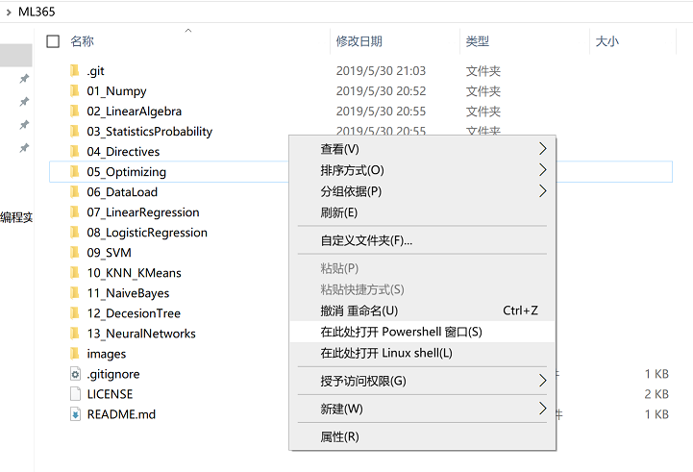

* 在命令行中运行：jupyter lab
* 等待网站启动后，将自动打开浏览器，并且展现Japyter Lab的界面
* 一般情况下首页访问路径为：http://localhost:8888/lab

2. Ubuntu下启动

* 打开命令行，浏览到希望作为文件存储的目录，运行：jupyter lab
* 等待网站启动后，将自动打开浏览器，并且展现Japyter Lab的界面
* 一般情况下首页访问路径为：http://localhost:8888/lab

3. 网站首页如下图所示：

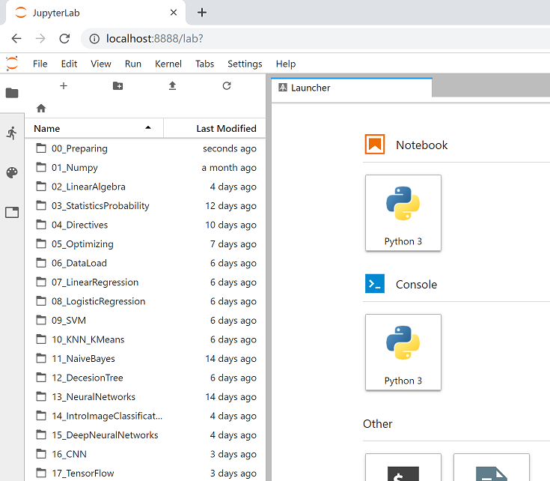

4. 关闭网站服务

在命令行中，连续按下Ctrl+C多次，即可关闭网站服务